SCHŮZKA MALÉHO EKOTÝMU – 6. října 2022

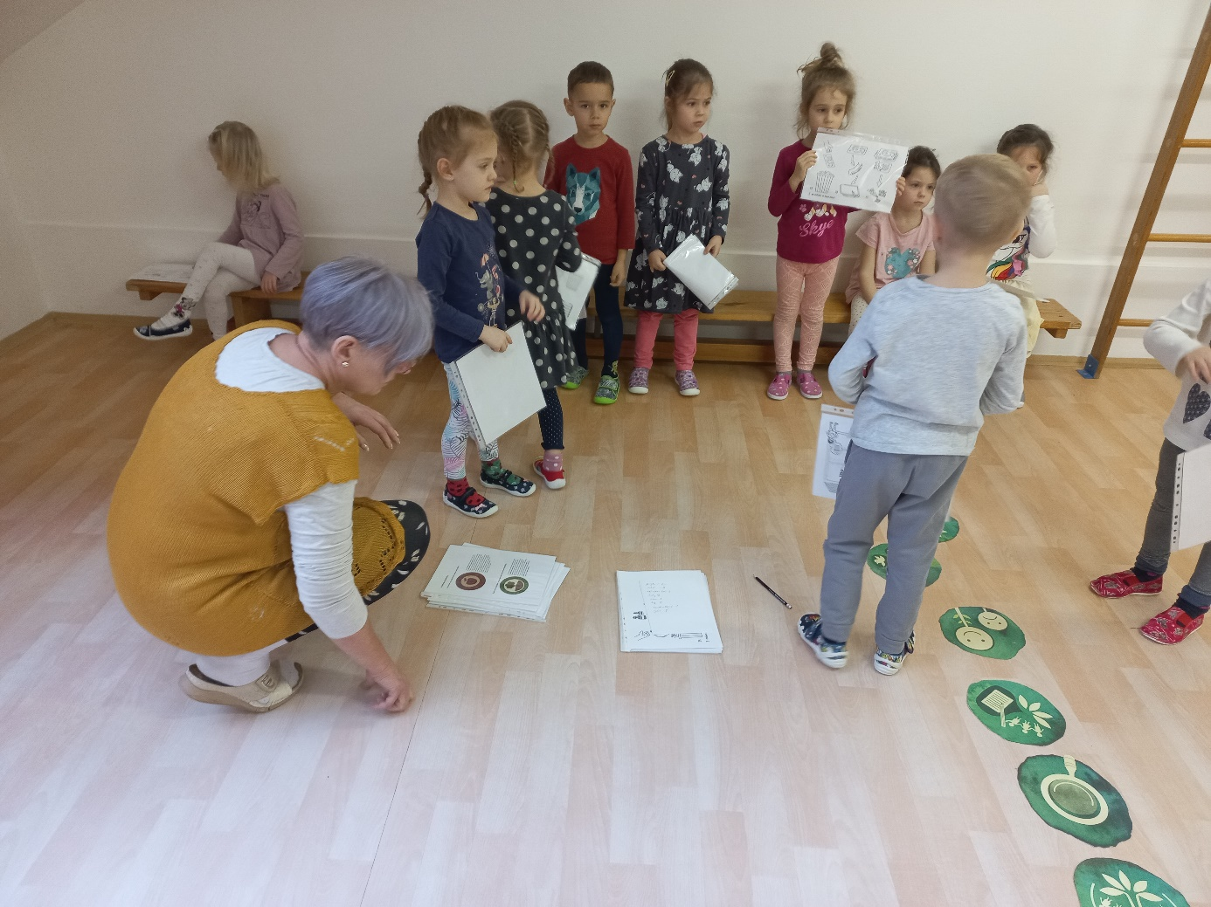

Na schůzce jsme vytvořili nový ekotým, přivítali jsme nové členy.
Zopakovali jsme si metodiku 7 kroků.
Vybrali jsme si úkoly, které budeme řešit s rodiči, paní učitelkami nebo s kamarády, které se týkaly analýzy v oblasti odpadů.

